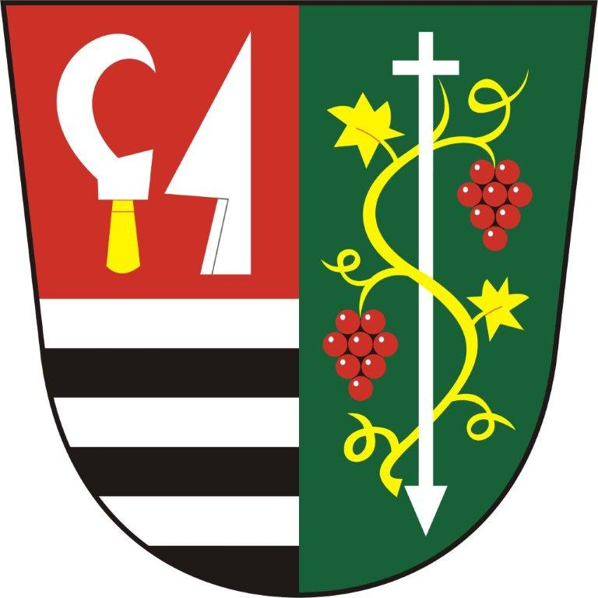
Obecní úřad Valtrovice, Valtrovice 7
PSČ 671 28 Jaroslavice
e-mail: urad@valtrovice.cz, tel 515 275 171

Ve Valtrovicích dne 25.02.2026

V rámci povinnosti dle § 60 odst. 4 zákona 451/2020 Sb., o odpadech, poskytujeme následující informace za rok 2025:
- způsobech a rozsahu odděleného soustřeďování komunálního odpadu
Oddělené soustřeďování odpadu v rámci obce Valtrovice je realizováno zejména formou
- Nádobový sběr jednotlivých složek
-separační hnízda: papír, plast, sklo, jedlé oleje, kovy, oděvy
- využití a odstranění komunálního odpadu
Dominantní část komunálních odpadů je skládkována, separované složky jsou předávány na dotříďovací linku, popř. přímo k přepracování a recyklaci. Bioodpady jsou předávány do zařízení kompostárny.
- možnostech prevence a minimalizace vzniku odpadu
Obec Valtrovice nedisponuje systémy v rámci prevence a minimalizace vzniku komunálního odpadu.
- kvalifikované výsledky odpadového hospodářství obce včetně nákladů na provoz obecního systému
Množství odpadů:
Všechny odpadu za rok 2025
 | Množství v tunách | Zaplaceno Kč
Nebezpečný odpad | 0,455 | 31 113,16
Komunální odpad | 75,91 | 377 217,42
Odděleně sbírané složky,  plasty, kovy, bio, objemný odpad, papír, sklo, oděvy | 100,059 | 627 275,81
Celkové výdaje za rok 2025 | 176,424 | 1 035 606,39
Zpracovala: Alena Sochorová, účetní
Schválil: Mgr. Luděk Lahner, starosta obce Valtrovice

